新能源与区域可持展的同度价研究
——基于中国30个省域数据的分析
吴 霞
（国家电网集团，厦门，361000）
摘要：基于协同理论构建新能源产业与区域经济可持续发展的协同度评价模型，运用中国30个省域2010-2014年的面板数据，进行实证研究。结果显示：（1）中国各省域新能源产业与区域经济可持续发展之间的协调性普遍较好，但协同水平较低；（2）各省域在新能源产业发展、区域经济可持续发展以及二者协同方面均存在较大差距，但协同发展水平的区域集聚现象并不明显；（3）各省域新能源产业与区域经济可持续发展的协同关系演化情况亟待改善。
关键词：区域经济可持续发展；新能源产业发展；协同度评价
中图分类号：F222 文献标识码：A
文章编号：
1 引言
发展以科技创新和节能环保为典型特征的新兴产业，是解决日益严峻的资源、环境与经济发展间矛盾关系的有效途径，世界各国纷纷出台了各种促进新兴产业发展的政策制度[]。2010年10月，中国政府在《国务院关于加快培育和发展战略性新兴产业的决定》中指出战略性新兴产业是引导未来经济社会发展的重要力量，发展战略性新兴产业是国家抢占新一轮经济和科技发展制高点的重大战略，明确提出了战略性新兴产业的七大产业类别，新能源产业就位列其中。此后，以光伏、风电、核电和新能源汽车等为代表的新能源产业得到各级政府的大力支持和社会各界的广泛关注，在促进区域经济可持续发展方面的作用日益突出。
在理论界，学者们也围绕新能源产业发展相关问题展开了热烈讨论。研究主题集中在新能源产业发展政策[]、影响因素[]、发展模式与策略[,]、发展能力评价[]、金融支持与财税制度[,]等方面，也有少部分学者从协同的角度探讨了新能源产业自身发展及其与传统产业和经济发展的关系[,]。事实上，随着新能源产业的迅速发展，新能源产业与区域经济和相关产业发展的关系也越来越密切和复杂，促进产业之间以及产业与区域之间的协同发展是关系区域经济健康可持续发展的重要方面，同时也将成为导致区域经济发展差距进而影响区域协调发展的重要问题。然而，纵观现有文献研究，鲜见从协同关系角度来研究新能源产业发展对区域经济可持续发展的贡献程度，更缺少从国家整体视角对各区域之间协同发展的对比研究。
为此，本文基于协同学理论与方法，建立新能源产业与区域经济可持续发展的协同度评价模型，对中国30个省域的新能源产业与区域经济可持续发展的协同关系展开实证研究，旨在为各级政府在新能源产业发展政策制定与经济发展规划等方面提供决策参考。
2. 新能源产业与区域经济可持续发展的协同度模型构建
2.1 序参量的选择与说明
依据协同理论，序参量决定着系统发生相变的进程，是系统相变前后所发生的质变的最突出标志，系统保持有序的机制是系统序参量之间的协同关系。假设系统中某一子系统的序参量为：Error: Reference source not found。其中，i为某一子系统，i=1或i=2；Error: Reference source not found；n为子系统序参量的数量，且Error: Reference source not found。序参量Error: Reference source not found满足条件：Error: Reference source not found，其中，Error: Reference source not found为序参量的下限值，Error: Reference source not found为序参量的上限值，Error: Reference source not found的值越大，系统的有序程度越高，Error: Reference source not found。
根据以上序参量选择标准，在已有新能源产业评价及区域经济可持续发展评价相关研究的基础上，同时考虑数据的可获得性，选取了如表1所示的新能源产业发展子系统和区域经济可持续发展子系统的序参量。其中，新能源产业发展子系统的序参量选择“新能源行业工业产值”、“新能源企业资产总计”、“新能源产业集聚水平”^{[10]}；区域经济可持续发展子系统序参量的选取“地区生产总值（GDP）”、“工业企业资产总计”和“单位地区GDP能耗”三项指标，其中GDP是相关文献中使用频率最高的宏观经济指标，“工业企业资产总计”作为反映工业企业发展能力的重要指标，能够在很大程度上反映区域经济的发展能力，“单位地区GDP能耗”主要是基于与新能源产业发展子系统中的“新能源产业集聚水平”相对应，通常新能源产业集聚水平越高，单位地区GDP能耗就越低，区域经济的可持续发展能力越高。

表1 新能源产业发展子系统和区域经济可持续发展子系统的序参量
子系统 | 序参量 | 单位 | 性质 | 符号
新能源产业发展子系统 | 新能源产业的总产值 | 亿元 | 正向 | e₁₁
新能源产业发展子系统 | 新能源企业资产总计 | 亿元 | 正向 | e₁₂
新能源产业发展子系统 | 新能源产业集聚水平 | / | 正向 | e₁₃
区域经济可持续发展子系统 | 地区生产总值（GDP） | 亿元 | 正向 | e₂₁
区域经济可持续发展子系统 | 工业企业资产总计 | 亿元 | 正向 | e₂₂
区域经济可持续发展子系统 | 单位地区GDP能耗 | 万吨标准煤 | 逆向 | e₂₃

由于目前尚未有关于新能源产业的总产值的权威统计数据，本文参考李士忠和张朝（2011）[]、郭立伟和沈满洪( 2013) []等学者的研究，选取新能源产业链中的生产与制造环节数据，采用通用设备制造业、电气机械及器材制造业两个行业的工业总产值代表新能源产业的总产值；据此，采用通用设备制造业、电气机械及器材制造业两个行业中规模以上企业的资产总计，代表新能源企业的资产总计。此外，采用区位商法计算各地区新能源产业的集聚水平[]。
区位商LQ系数的计算依据如下：
（1）
本文中，E_{ij}指某一省域i的新能源产业的工业总产值；E_{i}指某一省域i的工业总产值；E_{kj}指全国新能源产业的工业总产值；E_{k}指全国工业总产值。
2.2 子系统有序度的测度
有序度是表示子系统有序程度大小和评价子系统之间协同度的重要指标。本文采用功效系数评价法进行子系统有序度的测定。功效系数评价法是经济效益评价中常用的方法之一，它是通过采用功效函数将选取的不同量纲指标数据转换为无量纲的功效系数，然后对功效系数进行分析处理。评价指标数据分为正向指标、逆向指标和适度指标，正向指标即所选取的指标数值越大越好，逆向指标值越小越好。
（2）
其中是选取的指标数据（1,2,3……n；1,2,3……p；n是选取的样本数量，p是选取的指标数量，其功效系数值为。是[0,1]区间内的常数，是第个指标的满意值，是第个指标的不可接受值。本文定义，为第个指标所有样本数据的最大值，是第个指标所有样本数据的最小值。由此可知，，的值越大，则该样本数据对新能源产业与区域经济协同发展的贡献越大。
根据协同学理论，可以通过对各个序参量分量集成的方法来计算序参量对系统的贡献。为此进一步采用线性加和法对两个子系统的有序度进行计算，公式如下：
（3）
其中，为子系统的有序度，值越大，则表明系统有序度越高，反之则系统有序度越低；为样本指标权重，具体采用熵值法进行权重计算。具体如下：
将数据进行标准化处理后，计算第个样本第个指标占这项指标的比重：
（4）
计算第个指标的熵值：
（5）
计算第个指标的差异系数：
（6）
计算第项指标的权重：
（7）
2.3 协同度测定模型
协同学理论指出，系统内部各个序参量互相协同，促使系统不断发展演化，耦合度能够很好的反映系统内部的协同作用。因此，本文借鉴容量耦合系数模型，得到t时刻新能源产业与区域经济可持续发展的协调度函数：
（8）
表示新能源产业与区域经济可持续发展在t时刻的协调度，表示新能源产业发展子系统在t时刻的有序度，表示区域经济可持续发展子系统在t时刻的有序度。其中，，且的值越大表明新能源产业与区域经济可持续发展的协调度最高，反之亦然。进一步得到新能源产业与区域经济可持续发展的协同度测定模型为：
（9）
参照前人研究，定义，将公式（8）带入上式，可得
（10）
3. 新能源产业与区域经济可持续发展协同度的评价
3.1 样本选择与数据来源
本文搜集了中国30个省域2010-2014年的指标数据，共计900个原始数据。数据来源于《中国能源统计年鉴》、《中国区域统计年鉴》和《中国工业统计年鉴》。
3.2 数据计算
（1）无量纲化与权重的确定
为消除指标量纲差异的影响，采用功效函数将选取的不同量纲指标数据转换为无量纲的功效系数，具体将原始指标数据带入公式（2），并对逆向数据进行了正向数据转换处理。然后，采用熵值法计算指标权重如表2所示。

表2 新能源产业与区域经济可持续发展指标权重
年份 | 新能源产业发展 |  |  | 区域经济可持续发展
年份 | 新能源产业的总产值 | 新能源企业资产总计 | 新能源产业集聚水平 | 地区GDP | 工业企业资产总计 | 单位地区GDP能耗
2010 | 0.4342 | 0.3854 | 0.1804 | 0.4219 | 0.4584 | 0.1197
2011 | 0.4377 | 0.3932 | 0.1691 | 0.5079 | 0.3386 | 0.1535
2012 | 0.4223 | 0.3942 | 0.1835 | 0.4147 | 0.4546 | 0.1307
2013 | 0.4178 | 0.3875 | 0.1947 | 0.4133 | 0.4413 | 0.1454
2014 | 0.4179 | 0.3935 | 0.1886 | 0.4162 | 0.4341 | 0.1497

（2）子系统有序度测定
将无量纲化处理的指标数据和指标权重带入公式（3），计算得出新能源产业子系统和区域经济可持续发展子系统的有序度，结果如表3所示。

表3 新能源产业发展子系统与区域经济可持续发展子系统的有序度
地区 | 新能源产业发展 |  |  |  |  | 区域经济可持续发展
地区 | 2010 | 2011 | 2010 | 2011 | 2010 | 2011 | 2010 | 2011 | 2010 | 2011
北京 | 0.1871 | 0.1790 | 0.1791 | 0.1511 | 0.1340 | 0.4013 | 0.4394 | 0.3918 | 0.4073 | 0.4048
天津 | 0.1999 | 0.1650 | 0.1627 | 0.1506 | 0.1476 | 0.2751 | 0.3317 | 0.2842 | 0.3018 | 0.3095
河北 | 0.2037 | 0.2104 | 0.2139 | 0.1663 | 0.1705 | 0.4100 | 0.4370 | 0.4227 | 0.4297 | 0.4285
山西 | 0.0183 | 0.0279 | 0.0276 | 0.0190 | 0.0179 | 0.2164 | 0.2128 | 0.2358 | 0.2344 | 0.2248
蒙古 | 0.0181 | 0.0251 | 0.0282 | 0.0230 | 0.0256 | 0.2425 | 0.2886 | 0.2640 | 0.2763 | 0.2864
辽宁 | 0.4691 | 0.4446 | 0.4045 | 0.3650 | 0.3654 | 0.4420 | 0.4392 | 0.4295 | 0.4412 | 0.4493
吉林 | 0.0312 | 0.0362 | 0.0379 | 0.0411 | 0.0368 | 0.2197 | 0.3420 | 0.2295 | 0.2475 | 0.2566
黑龙江 | 0.1318 | 0.1022 | 0.0820 | 0.0740 | 0.0629 | 0.2271 | 0.2628 | 0.2376 | 0.2438 | 0.2438
上海 | 0.5202 | 0.4407 | 0.4116 | 0.3915 | 0.3765 | 0.4683 | 0.5417 | 0.4281 | 0.4230 | 0.4147
江苏 | 0.9926 | 0.9967 | 0.9996 | 0.9890 | 0.9892 | 0.9358 | 0.8022 | 0.9564 | 0.9650 | 0.9646
浙江 | 0.7506 | 0.7243 | 0.6502 | 0.6158 | 0.6034 | 0.6891 | 0.6663 | 0.6660 | 0.6664 | 0.6549
安徽 | 0.3090 | 0.3130 | 0.3585 | 0.3780 | 0.3793 | 0.2928 | 0.4229 | 0.3256 | 0.3470 | 0.3519
福建 | 0.1504 | 0.1481 | 0.1496 | 0.1530 | 0.1516 | 0.3364 | 0.3485 | 0.3471 | 0.3667 | 0.3763
江西 | 0.1490 | 0.1326 | 0.1499 | 0.1707 | 0.1790 | 0.2288 | 0.2713 | 0.2500 | 0.2666 | 0.2719
山东 | 0.6927 | 0.6225 | 0.5711 | 0.5173 | 0.5363 | 0.8471 | 0.8748 | 0.8114 | 0.8399 | 0.8582
河南 | 0.2064 | 0.2138 | 0.2217 | 0.2139 | 0.2402 | 0.4540 | 0.5258 | 0.4662 | 0.4929 | 0.5189
湖北 | 0.1573 | 0.1623 | 0.1540 | 0.1659 | 0.1729 | 0.3758 | 0.5283 | 0.3724 | 0.3939 | 0.4110
湖南 | 0.1472 | 0.1625 | 0.1611 | 0.1622 | 0.1667 | 0.2999 | 0.3914 | 0.3278 | 0.3482 | 0.3627
广东 | 0.7667 | 0.7475 | 0.6779 | 0.6652 | 0.6620 | 0.9662 | 0.9916 | 0.9373 | 0.9191 | 0.9197
广西 | 0.0583 | 0.0557 | 0.0653 | 0.0763 | 0.0732 | 0.2191 | 0.2658 | 0.2387 | 0.2527 | 0.2586
海南 | 0.0051 | 0.0110 | 0.0182 | 0.0283 | 0.0324 | 0.1135 | 0.1466 | 0.1211 | 0.1348 | 0.1370
重庆 | 0.1531 | 0.1484 | 0.1559 | 0.1399 | 0.1253 | 0.1920 | 0.2331 | 0.2080 | 0.2266 | 0.2469
四川 | 0.2516 | 0.2526 | 0.2268 | 0.1947 | 0.1806 | 0.3727 | 0.4533 | 0.3943 | 0.4183 | 0.4392
贵州 | 0.0110 | 0.0113 | 0.0125 | 0.0081 | 0.0115 | 0.0989 | 0.1208 | 0.1017 | 0.1184 | 0.1481
云南 | 0.0122 | 0.0126 | 0.0099 | 0.0071 | 0.0064 | 0.1895 | 0.2363 | 0.1939 | 0.2102 | 0.2297
陕西 | 0.1182 | 0.1102 | 0.0993 | 0.0958 | 0.1034 | 0.2654 | 0.4126 | 0.2843 | 0.3074 | 0.3119
甘肃 | 0.0313 | 0.0604 | 0.0496 | 0.0368 | 0.0477 | 0.1144 | 0.1694 | 0.1242 | 0.1328 | 0.1364
青海 | 0.0111 | 0.0000 | 0.0000 | 0.0000 | 0.0014 | 0.0310 | 0.0609 | 0.0216 | 0.0190 | 0.0187
宁夏 | 0.0340 | 0.0402 | 0.0308 | 0.0159 | 0.0117 | 0.0151 | 0.0234 | 0.0175 | 0.0185 | 0.0191
新疆 | 0.0542 | 0.0601 | 0.0370 | 0.0380 | 0.0541 | 0.1256 | 0.3197 | 0.1303 | 0.1286 | 0.1232

（3）协同度测定
将新能源产业子系统和区域经济可持续发展子系统的有序度计算结果带入公式（8）和公式（10），分别得到新能源产业发展和区域经济可持续发展的协调度和协同度，如表4所示。

表4 新能源产业与区域经济可持续发展的协调度与协同度
地区 | 协调度 |  |  |  |  |  | 协同度
地区 | 2010 | 2011 | 2012 | 2013 | 2014 | 年均排序 | 2010 | 2011 | 2012 | 2013 | 2014 | 年均排序
北京 | 0.9314 | 0.9070 | 0.9280 | 0.8885 | 0.8645 | 17 | 0.5235 | 0.5296 | 0.5147 | 0.4981 | 0.4826 | 11
天津 | 0.9874 | 0.9420 | 0.9623 | 0.9425 | 0.9352 | 11 | 0.4843 | 0.4837 | 0.4637 | 0.4617 | 0.4623 | 15
河北 | 0.9418 | 0.9367 | 0.9447 | 0.8970 | 0.9025 | 14 | 0.5376 | 0.5507 | 0.5484 | 0.5170 | 0.5199 | 10
山西 | 0.5363 | 0.6402 | 0.6125 | 0.5267 | 0.5227 | 26 | 0.2509 | 0.2776 | 0.2840 | 0.2583 | 0.2519 | 25
内蒙古 | 0.5085 | 0.5426 | 0.5906 | 0.5327 | 0.5489 | 28 | 0.2574 | 0.2917 | 0.2937 | 0.2823 | 0.2926 | 23
辽宁 | 0.9996 | 1.0000 | 0.9996 | 0.9955 | 0.9947 | 4 | 0.6748 | 0.6647 | 0.6456 | 0.6335 | 0.6365 | 6
吉林 | 0.6600 | 0.5884 | 0.6976 | 0.6989 | 0.6624 | 24 | 0.2877 | 0.3336 | 0.3054 | 0.3176 | 0.3117 | 21
黑龙江 | 0.9641 | 0.8980 | 0.8735 | 0.8453 | 0.8075 | 19 | 0.4159 | 0.4048 | 0.3736 | 0.3665 | 0.3519 | 19
上海 | 0.9986 | 0.9947 | 0.9998 | 0.9993 | 0.9988 | 3 | 0.7025 | 0.6990 | 0.6479 | 0.6379 | 0.6286 | 5
江苏 | 0.9996 | 0.9941 | 0.9998 | 0.9999 | 0.9999 | 2 | 0.9817 | 0.9456 | 0.9888 | 0.9884 | 0.9883 | 1
浙江 | 0.9991 | 0.9991 | 0.9999 | 0.9992 | 0.9992 | 1 | 0.8481 | 0.8335 | 0.8112 | 0.8004 | 0.7929 | 4
安徽 | 0.9996 | 0.9888 | 0.9988 | 0.9991 | 0.9993 | 5 | 0.5484 | 0.6032 | 0.5845 | 0.6018 | 0.6044 | 7
福建 | 0.9241 | 0.9150 | 0.9175 | 0.9115 | 0.9049 | 16 | 0.4743 | 0.4766 | 0.4774 | 0.4867 | 0.4887 | 14
江西 | 0.9774 | 0.9392 | 0.9682 | 0.9757 | 0.9785 | 9 | 0.4297 | 0.4355 | 0.4400 | 0.4619 | 0.4697 | 16
山东 | 0.9950 | 0.9857 | 0.9848 | 0.9713 | 0.9730 | 7 | 0.8752 | 0.8590 | 0.8251 | 0.8119 | 0.8237 | 3
河南 | 0.9271 | 0.9067 | 0.9347 | 0.9188 | 0.9302 | 15 | 0.5533 | 0.5790 | 0.5670 | 0.5698 | 0.5942 | 8
湖北 | 0.9121 | 0.8480 | 0.9099 | 0.9133 | 0.9131 | 18 | 0.4931 | 0.5411 | 0.4894 | 0.5056 | 0.5163 | 12
湖南 | 0.9399 | 0.9106 | 0.9401 | 0.9312 | 0.9289 | 13 | 0.4584 | 0.5022 | 0.4794 | 0.4875 | 0.4959 | 13
广东 | 0.9934 | 0.9901 | 0.9870 | 0.9871 | 0.9866 | 6 | 0.9277 | 0.9279 | 0.8928 | 0.8843 | 0.8833 | 2
广西 | 0.8149 | 0.7569 | 0.8214 | 0.8441 | 0.8293 | 23 | 0.3362 | 0.3488 | 0.3533 | 0.3726 | 0.3709 | 20
海南 | 0.4057 | 0.5096 | 0.6740 | 0.7574 | 0.7866 | 25 | 0.1551 | 0.2004 | 0.2167 | 0.2485 | 0.2581 | 26
重庆 | 0.9936 | 0.9750 | 0.9897 | 0.9716 | 0.9451 | 8 | 0.4141 | 0.4313 | 0.4244 | 0.4220 | 0.4194 | 18
四川 | 0.9810 | 0.9587 | 0.9629 | 0.9311 | 0.9088 | 12 | 0.5534 | 0.5817 | 0.5468 | 0.5342 | 0.5307 | 9
贵州 | 0.6002 | 0.5594 | 0.6244 | 0.4896 | 0.5172 | 27 | 0.1816 | 0.1922 | 0.1888 | 0.1760 | 0.2031 | 28
云南 | 0.4768 | 0.4385 | 0.4300 | 0.3556 | 0.3248 | 29 | 0.2193 | 0.2336 | 0.2093 | 0.1966 | 0.1958 | 27
陕西 | 0.9234 | 0.8157 | 0.8760 | 0.8512 | 0.8648 | 20 | 0.4209 | 0.4618 | 0.4099 | 0.4143 | 0.4238 | 17
甘肃 | 0.8214 | 0.8804 | 0.9032 | 0.8244 | 0.8763 | 21 | 0.2446 | 0.3180 | 0.2802 | 0.2644 | 0.2840 | 24
青海 | 0.8812 | 0.0000 | 0.0000 | 0.0000 | 0.5091 | 30 | 0.1362 | 0.0000 | 0.0000 | 0.0000 | 0.0715 | 30
宁夏 | 0.9229 | 0.9645 | 0.9613 | 0.9971 | 0.9707 | 10 | 0.1505 | 0.1751 | 0.1524 | 0.1310 | 0.1223 | 29
新疆 | 0.9178 | 0.7299 | 0.8301 | 0.8392 | 0.9209 | 22 | 0.2872 | 0.3723 | 0.2635 | 0.2644 | 0.2857 | 22

3.3 结果讨论
（1）中国各省域新能源产业与区域经济可持续发展有序度对比分析
依据表3，绘制我国各地区2010-2014年间新能源产业发展子系统和区域经济可持续发展子系统的有序度差异如图1和图2所示。

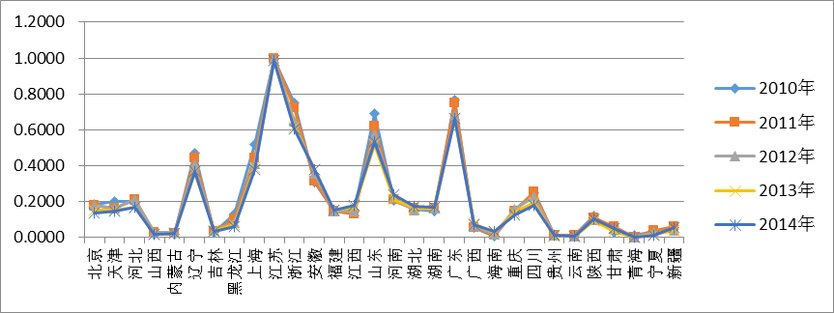
图1 2010-2014年中国各省域新能源产业发展子系统有序度对比图

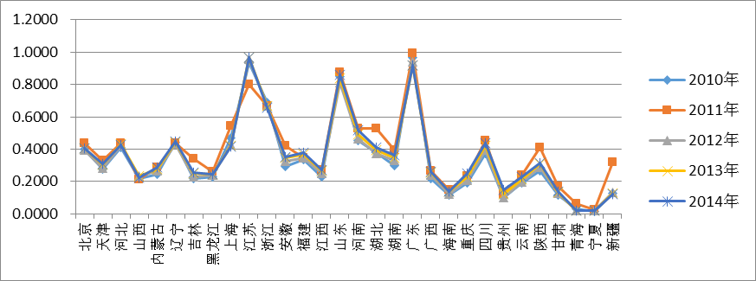
图2 2010-2014年中国各省域区域经济可持续发展子系统有序度对比图

结合图1和图2，可以看出：
江苏、山东、广东和浙江四省的新能源产业发展子系统与区域经济可持续发展子系统的有序度都明显高于其他区域；甘肃、青海、宁夏和新疆四省的新能源产业发展子系统与区域经济可持续发展子系统的有序度都明显低于其他区域。
2010-2014年间，各省域两个子系统的有序度变化不大，并没有显著增长；相反，有些区域的有序度还出现了下滑趋势。
从全局看，各省域之间无论在新能源产业发展还是区域经济可持续发展方面，都存在较大的差距，这也表明我国区域间新能源产业和区域经济可持续发展都极不平衡。
（2）中国各省域新能源产业与区域经济可持续发展协同度对比分析
依据表4，绘制我国各地区2010-2014年间新能源产业和区域经济可持续发展的协调度与协同度对比如图3和图4所示，各省域新能源产业与区域经济可持续发展协同度年均增长情况如图5所示。

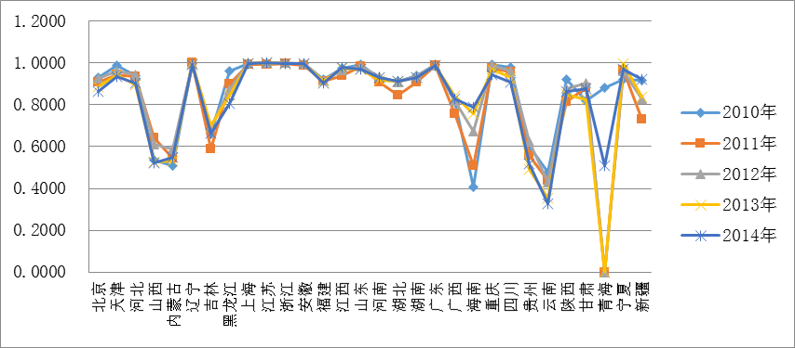
图3 2010-2014年中国各省域新能源产业与区域经济发展协调度对比图

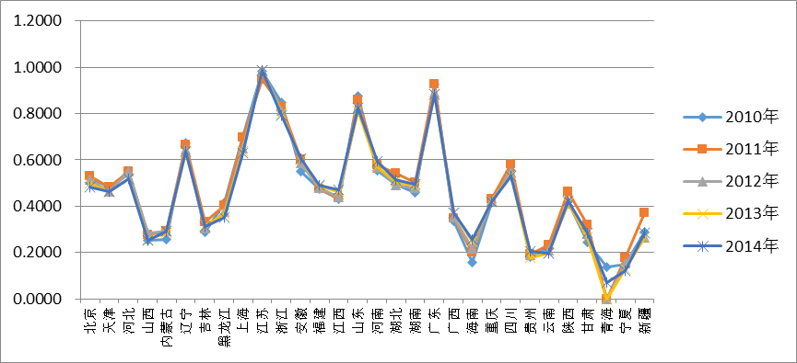
图4 2010-2014年中国各省域新能源产业与区域经济可持续发展协同度对比图

综合图3、图4和图5结果，可以看出：
我国各地区新能源产业与区域经济可持续发展的协调度整体处于较高水平，66.7%的省域协调度超过0.8的水平，相比而言，各区域新能源产业与区域经济可持续发展的协同度普遍低于协调度，仅有13%的省域协同度超过0.8，而协同度低于0.5的占到60%。该结果一方面说明我国各地区新能源产业与区域经济可持续发展的协调度较好，另一方面也说明协调度并不能很好的反映协同发展的程度。
2010-2014年间，各省域协调度与协同度的变化并不明显，只有青海出现较大波动；同时，通过对比发现，各省域协同度的增长情况呈现较大差距，即经过五年的发展，全国仅有53.3%的区域的新能源产业与区域经济协同发展情况得到了优化（协同度变化值为正），还有46.7%的区域二者之间的协同发展水平不仅没有改善反而有所下降（协同度变化值为负）。
从全局来看，我国各省域新能源产业与区域经济协同发展水平和趋势的差距均较大，东部沿海地区远高于西部地区，2010-2014年间协同度均值最好的江苏省（0.9786）是协同度最低的青海省（0.0415）的23倍，反映出我国各区域之间新能源产业与区域经济协同发展不平衡的现象。

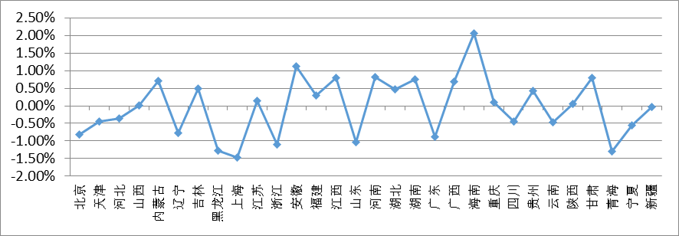
图5 2010-2014年中国各省域新能源产业与区域经济可持续发展协同度年均增长情况

依据各区域2010-2014年的协同度评价结果，运用SPSS16.0进行分类数为4的聚类分析，结果如表5所示。

表5 新能源产业与区域经济可持续的协同发展水平分类表
地区类别 | 协同度水平 | 地区
I类地区 | 高 | 江苏、山东、广东、浙江
II类地区 | 较高 | 北京、河北、辽宁、上海、河南、湖北、四川
III类地区 | 较低 | 天津、山西、内蒙古、吉林、黑龙江、安徽、福建、江西、湖南、广西、重庆、云南、陕西
IV类地区 | 低 | 海南、贵州、甘肃、青海、宁夏、新疆

由此可以看出，我国各地区的新能源产业与区域经济协同发展水平亟待提升，63%以上的地区处于较低或低的行列，协同发展水平高的地区数量很少。同时，各地区协同发展水平的区域集聚现象并不明显，同样位于京津冀城市群的北京和天津分别列于II类和III地区，同样处于东部沿海地区于地江苏、上海、福建分别位于I类、II类和III地区。
4. 结论与对策建议
本文运用所构建的新能源产业与区域经济可持续发展的协同度评价模型，对中国30个省域的新能源产业与区域经济的协同发展情况进行了实证研究，得到主要结论如下：（1）2010年至2014年期间，中国30个省域的新能源产业与区域经济可持续发展之间的协调性普遍较好，但协同水平较低。（2）中国各省域之间在新能源产业发展、区域经济可持续发展以及二者的协同方面均存在较大差距，两极分化现象较为严重。其中，江苏、山东、广东和浙江四省处于发展高地，甘肃、青海、宁夏和新疆四省的发展水平明显低于其他区域。（3）中国30个省域的新能源产业与区域经济可持续发展之间的协同关系演化情况不容乐观，经过五年的发展，有近一半省域的协同发展水平不升反降。（4）从整体上看，中国30个省域协同发展水平的区域集聚现象并不明显，这也在一定程度上反映出国家在促进区域经济平衡发展等方面的政策措施确实产生了效果，改善了地区间差距。
基于以上结论，本文认为在区域政策及产业发展政策制定时，应该考虑在国家及地区层面进行统筹规划，结合各地区具体情况进行整体布局、合理规划，提升我国新能源产业与区域经济之间的协同发展。首先，针对区域之间发展不平衡的问题，应加大在资源配置、产业布局等方面对欠发达地区的政策支持，进而促进相关资源的流入与产业的发展；其次，针对各地区新能源产业与区域经济之间协同发展趋势不理想的问题，可以通过进一步梳理新能源产业与区域相关产业之间的关系，以合作创新、产业集成等模式促进二者之间的融合发展，进而逐步提升新能源产业与区域经济之间协同发展水平。
参考文献：

收稿日期：2016-12-16 基金项目：国家自然科学基金资助项目（71502022）；辽宁省人文社科基地项目（ZJ2014013） 作者简介：吴霞（1971-），女，福建莆田人，学士，经济师，国家电网集团厦门亿力吉奥信息科技有限公司副总经理，研究方向：新能源产业创新发展。
30个省域是指中国31个行政区中除西藏以外的其他30各省市，不包括西藏是因为重要数据缺失严重。
[?]张玉臣, 彭建平.欧盟新能源产业政策的基本特征及启示[J].科技进步与对策,2011,28(12):102-105.
[?]牛学杰,李常洪.中国新能源产业发展战略定位、政策框架与政府角色[J].中国行政管理,2014(3):100-103.
[?]邱立成,曹知修,王自锋.欧盟新能源产业集聚的影响因素:1998～2009年面板数据模型的实证分析[J].世界经济研究,2012(9):18-22.
[?]陈文俊,贺正楚,寻舸等.湖南省新能源产业商业模式创新研究[J].经济地理,2013,33(1)：126-130.
[?]饶亮.新能源汽车营销推广策略探讨[J].商业经济研究,2015(15):54-55.
[?]王磊.新能源产业发展能力评价研究——以天津市为例[J].生态经济,2013(5):105-108.
[?]匡毅.新能源产业的发展动力资本与金融支持的实证研究[J].统计与决策,2015(6):136-139.
[?]周清.促进新能源产业发展的财税制度安排[J].2011(5):财税研究,25-29.
[?]蒋石梅,张爱国,孟宪礼.产业集群产学研协同创新机制——基于保定市新能源及输变电产业集群的案例研究[J].科学学研究,2012,30(2):207-212.
[?]郭四代，陈刚，杜念霜.我国新能源消费与经济增长关系的实证分析[J].企业经济,2012(5):35-37.
[?]李士忠，张朝，张素芳.保定新能源产业园集聚效应的实证分析[J].产业与科技论坛，2011（9）：34-35.
[?]郭立伟,沈满洪. 基于区位熵和NESS模型的新能源产业集群水平识别与评价——以浙江省为例[J]. 科学学与科学技术管理,2013,34(5) : 70-79.
[?]王军，王朝全. 新能源、传统能源与经济增长关系的实证研究——以四川省为例[J].科技管理研究,2013(19):51-54. Evaluation of Synergy Degree between New Energy Industry and Regional Economy Sustainable Development ——An Empirical Analysis Based on Provincial Data WU Xia （Xiamen Great Power GEO Information Technology CO.,LTD，Xiamen 361000，China） Abstract: In this paper, an evaluation model of synergy degree between new energy industry and regional economy sustainable development is constructed based on synergy theory and an empirical study is conducted by using 30 Chinese provincial panel data of 2010-2014. The research results show that: (1) the coordinated development between new energy industry and regional economy is generally good in China, and the problem is that the synergy level is relatively low; (2) there exist a large gap in new energy development and regional economy sustainable development and synergy development among different provinces, while the regional agglomeration phenomenon of synergy development is not obvious;(3) it is the situation of synergy development between new energy industry and regional economy needs to be improved urgently. Key words: Sustainable development of regional economy；Development of new energy industry；evaluation of synergy degree

